Berufssprache Deutsch
digitale Lernszenarien für Fachklassen

Grundlegende Informationen zur Unterrichtseinheit
Beruf | Sportfachmann/Sportfachfrau
Jahrgangsstufe | 10
Lernfeld | Märkte analysieren und Marketingstrategie entwickeln
Thema | Präzise Fragen, klare Antworten – Kundenfeedback einholen
Kernkompetenz des Lernfeldes:
„Sie begreifen die Bedeutung der Kundenorientierung für ein Dienstleistungsunternehmen […] Zur Analyse des Dienstleistungsmarktes wählen sie Methoden und Instrumente der Marktforschung begründet aus, setzen diese zur Gewinnung von Marktdaten ein […].“
Ausgewählte Teilkompetenzen des Lernszenarios:
Die Schülerinnen und Schüler
- kennen den Aufbau eines Fragebogens.
- kennen verschiedene Frageformen.
- können Fragen adressatengerecht formulieren.
- erstellen einen Fragebogen.
- arbeiten mit Hilfe digitaler Medien.
- reflektieren ihren Arbeitsprozess.
- rufen Informationen mit Hilfestellung selektiv und passgenau aus Hypertexten ab, navigieren mit Unterstützung und entscheiden über relevante und irrelevante Informationen.
- erschließen Inhalt und Zielsetzung von Bewertungs- und Feedbackbögen.
- erfassen eigene Fehlerschwerpunkte auf Basis der Korrektur sowie der Feedback-/Bewertungsbögen und bauen diese ab.
Didaktische Hinweise zur sprachlichen Differenzierung

- Variante 1: Sprachstärkere Schülerinnen und Schüler erhalten die Lernsituation und die Materialien M 0 (ggf. Kurzversion), M 2 und M 3.
- Variante 2: Sprachschwächere Schülerinnen und Schüler erhalten zusätzlich zur sprachlichen Differenzierung M 9 und M 10 auch weitere Hilfestellungen zur Entwicklung eines Fragebogens M 7 und M 8.

Lernsituation
Sie arbeiten für die Vitavibes-Fitness, ein mittelständischer Betrieb aus dem Sport- und Gesundheitsbereich. Ihr Betrieb betreibt mehrere Fitnessstudios in Bamberg. Die Zahlen zeigen, dass die Vertragskündigungen von Kunden und Kundinnen im letzten Jahr an allen Standorten sehr zugenommen haben. Aus diesem Grund hat Ihre Geschäftsführung eine außerordentliche Onlinebesprechung einberufen. Die steigenden Kündigungszahlen werden dort besprochen.
Die Geschäftsführung sagt:
„Herzlich willkommen zu unserer außerordentlichen Sitzung für alle Mitarbeiter und Mitarbeiterinnen. Ich darf Sie als Geschäftsführerin von Vitavibes Fitness herzlich begrüßen. Wie Sie bereits aus der Einladungsmail erfahren haben, hat dieses Meeting leider keinen erfreulichen Grund. In den letzten Monaten haben die Kündigungen in unseren Studios sehr stark zugenommen.
Ich zeige Ihnen heute exemplarisch die Zahlen für unseren Standort Bamberg. Es fällt auf, dass vor allem im Basic-Bereich die aktiven Mitgliedschaften rapide abgenommen haben, während die der Premium- sowie VIP-Mitgliedschaften gleichgeblieben sind. Die Mindestlaufzeiten und Preise der einzelnen Vertragsarten sehen sie auf der Folie neben den Mitgliederzahlen. Gerade den extremen Rückgang der Basic-Mitgliedschaften können wir uns nicht erklären. Wir möchten hierzu die Kundinnen und Kunden befragen und ihre Erfahrungen aus den Studios mit einbinden.
Zur Orientierung haben wir Ihnen hierzu im Intranet Materialien eingestellt. Sie finden dort den Fragebogen unseres Hotels, der bei der letzten Teambuildingmaßnahme verwendet wurde. Zudem haben wir eine externe Marketingexpertin hinzugezogen, die Sie bei der Ausarbeitung unterstützen soll.“

Materialien
M 0 Digitale Lernsituation als interaktive PowerPoint-Präsentation mit Audiodateien: Eine Kundenbefragung durchführen
Oncoo-Kartenabfrage: Gründe für den Mitgliederrückgang:
Verwaltungslink zum Duplizieren der Abfrage
M 1 Ein Ranking erstellen
M 2 Interaktiver Fragebogen
M 3 Chat mit der Marketingexpertin
M 4 Präzise Fragen formulieren
M 5 Präzise Fragen formulieren mit gestuften Hilfen
M 6 Eine Checkliste gestalten
M 7 Eine Checkliste gestalten mit gestuften Hilfen
M 8 Fragen gestalten (gestufte Hilfe zu M 3)
M 9 Integrierte Grammatik: Fragen mit Fragewörtern formulieren
M 10 Integrierte Grammatik: Die eigene Meinung begründen
M 11 Taskcard Fragebögen bewerten: Link zum Duplizieren der Taskcard
M 12 Laptopoberfläche mit Linksammlung für Schülerinnen und Schüler

Phasen | Unterrichtsverlaufsplanung
orientieren  informieren | Lernsituation: Thematisierung der Gründe für den Mitgliederrückgang  Aus welchen Gründen könnten Mitglieder kündigen?  Die Schülerinnen und Schüler nehmen an der Teamsitzung M 0 teil und nennen anschließend mögliche Kündigungsgründe der Mitglieder in den Fitnessstudios. Sie halten ihre Überlegungen mit Hilfe einer Kartenabfrage in der App Oncoo fest.  Digitale Umsetzungsmöglichkeiten: Mentimeter, Excalidraw, Oncoo  Hinweis: Den Link zu Oncoo können Sie nutzen, um ein Duplikat der Abfrage für Ihre Schülerinnen und Schüler zu erstellen.  Erstellen eines Rankings – Aus welchen Gründen kündigen Mitglieder? (M 1)  Die Schülerinnen und Schüler erstellen zunächst anhand der Ergebnisse der Mitarbeiterbefragung ein persönliches Ranking der für sie wichtigsten Kündigungsgründe. Danach erfolgt eine Aufteilung in Gruppen. Sie stellen ihre Überlegungen anschließend den anderen Schülerinnen und Schülern in der Gruppe vor.  Differenzierungsmöglichkeit: Meine Meinung begründen (M 10)  Hinweis: Sie können die Laptopoberfläche M 12 nutzen, um Ihren Schülerinnen und Schülern den Zugriff auf die Materialien zu erleichtern.  Aufbau und Inhalte eines Fragebogens kennenlernen  Präzise Fragen formulieren – Zwischen offenen und geschlossenen Fragen unterscheiden.  Die Schülerinnen und Schüler informieren sich mit Hilfe des interaktiven Fragebogens M 2 über den Unterschied zwischen offenen und geschlossenen Fragen und bilden diese mit Hilfe des Arbeitsblatts M 4 ab.  Differenzierungsmöglichkeit: Arbeitsblatt mit Ausfüllhilfe M 5  Differenzierungsmöglichkeit: Eigenständige Auswahl eines geeigneten digitalen Tools  Eine Checkliste für einen Fragebogen gestalten – Über Aufbau und Fragengestaltung informieren  Die Schülerinnen und Schüler informieren sich mithilfe der Materialien im Intranet über den Aufbau und die Formulierung von Fragen in einem Fragebogen.  Sie informieren sich mit M 2 über die Gestaltung eines Fragebogens und mit Hilfe von M 3 zum Aufbau der Fragen.  Sie halten die Merkmale zum Aufbau und zur Gestaltung der Fragen mit Hilfe einer Checklistenvorlage M 6 fest.  Differenzierungsmöglichkeiten: M 7 und M 8  Digitale Umsetzungsmöglichkeiten: ZumPad, Excalidraw oder Mindmapper  Leistungsstarke Schülerinnen und Schüler können die Ergebnisse auch ohne die vorgegebene Checklistenvorlage kollaborativ in ZumPad, Excalidraw oder Mindmapper erstellen und als Grundlage nutzen.
Planen  durchführen | Einen passgenauen Fragebogen für das Unternehmen erstellen  Die Schülerinnen und Schüler erstellen mit Hilfe eines selbstgewählten Tools (Textverarbeitungs-/ oder Umfragetool) einen adressatengerechten Fragebogen.  Integrierte Grammatik: Fragen mit Fragewörtern formulieren M 9
präsentieren  dokumentieren | Den Fragebogen vorstellen  Die Schülerinnen und Schüler präsentieren ihren in der Gruppe erstellten Fragebogen wechselseitig einer anderen Gruppe. Die erstellten Fragebögen werden dazu über Taskcards M 11 hochgeladen und den anderen Schülerinnen und Schülern zur Verfügung gestellt.  Digitale Umsetzungsmöglichkeiten: Taskcards, Padlet, OneNote, MebisCloud, OneDrive oder ein anderes geeignetes Portal
bewerten  reflektieren | Unser Tipp an euch  Die Schülerinnen und Schüler bewerten die Handlungsprodukte ihrer Mitschülerinnen und Mitschüler aus der jeweils anderen Gruppe konstruktiv und begründen ihre Meinung digital in TaskCards. Dazu nutzen sie die in der Gruppe erarbeitete Checkliste als Grundlage ihrer Bewertung.  Digitale Umsetzungsmöglichkeiten: Taskcards, Padlet, OneNote, MebisCloud, OneDrive oder ein anderes geeignetes Portal

Präzise Fragen, klare Antworten – Kundenfeedback einholen

Sie sind in der Videokonferenz. Ihre Geschäftsleitung erläutert folgende Inhalte:
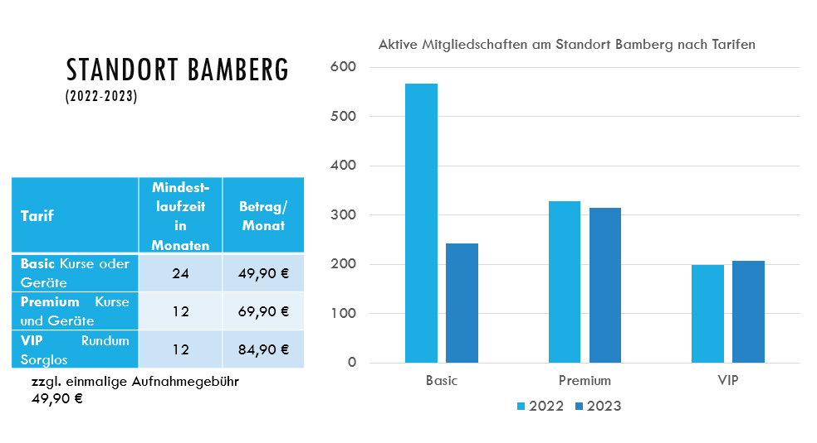
Ihre Geschäftsleitung möchte Ihre Meinung zu den Gründen des Kundenrückgangs erfahren.

„Da Sie in den Studios näher an den Kundinnen und Kunden sind, möchten wir Sie hier gerne einbinden und Ihre Überlegungen aufgreifen. Bitte nehmen Sie an der folgenden Umfrage teil. Diese erfolgt anonym. Sie können hier Ihre ehrliche Einschätzung abgeben.“

Scannen Sie den QR-Code oder folgen Sie dem Link, um auf die Abfrage zuzugreifen. Nennen Sie dort die möglichen Kündigungsgründe.

Aus welchen Gründen könnten Mitglieder kündigen?
Nennen Sie Gründe dafür, warum die Kündigungszahlen so hoch sein könnten.

Ihre Geschäftsführung möchte, dass Sie sich auch innerhalb der Studios zu möglichen Kündigungsgründen austauschen:
„Vielen Dank für die rege Beteiligung, da wir hier Mitarbeiterinnen und Mitarbeiter aus allen Filialen haben, würden wir diese Gelegenheit dazu nutzen, dass Sie sich innerhalb der Studios zu möglichen Kündigungsgründen austauschen.“

Erstellen eines Rankings – Aus welchen Gründen kündigen Mitglieder?

Tauschen Sie sich mit den anderen Mitarbeitenden: Welche Kündigungsgründe gibt es?

Erstellen Sie anschließend ein Ranking der drei wichtigsten Gründe für eine Kündigung.

Tipp: Arbeiten Sie in drei Schritten.

- Think: Erstellen Sie ein Ranking für sich. Wählen Sie drei der für Sie wichtigsten Kündigungsgründe aus. Begründen Sie sich stichpunktartig, warum diese Gründe für Sie besonders wichtig sind.

- Square: Tauschen Sie sich mit den Mitgliedern Ihrer Gruppe aus. Diskutieren Sie Ihre Reihenfolge der Gründe und begründen Sie Ihre Meinung.

- Share: Stellen Sie Ihre Reihenfolge im Plenum vor und begründen Sie Ihre Reihenfolge kurz.

Verwenden Sie M 1 zur Erstellung eines Rankings.

Tipps, um Ihre Meinung zu begründen, finden Sie in M 10.

Aufbau und Inhalte eines Fragebogens kennenlernen
Ihre Geschäftsleitung möchte Ihre Meinung zu den Gründen des Kundenrückgangs erfahren:
„Vielen Dank für Ihre umfassenden Beiträge und ehrlichen Rückmeldungen. Wir würden gerne mehr darüber erfahren, wie zufrieden unsere Kundinnen und Kunden mit unseren Angeboten sind und was wir verbessern können. Dazu wollen wir eine Kundenbefragung mit Hilfe eines auf uns abgestimmten Fragebogens erstellen. Bitte entwickeln Sie hierzu mit Ihren Kolleginnen und Kollegen einen Fragebogen für Ihr Studio. Wir haben Ihnen hierzu Materialien im Intranet zur Verfügung gestellt.“
Um einen Fragebogen auszuarbeiten, ist es wichtig, die richtige Auswahl von Fragen zu treffen. Dazu ist es wichtig, den Unterschied zwischen offenen und geschlossenen Fragen zu kennen.

Präzise Fragen formulieren – Zwischen offenen und geschlossenen Fragen unterscheiden
Informieren Sie sich im Intranet zu den Frageformen mit Hilfe der Fragebogenvorlage M 2.

Erarbeiten Sie die Merkmale von offenen und geschlossenen Fragen und halten Sie diese mit Hilfe der Tabelle M 4 fest.

Hilfen zum Formulieren von präzisen Fragen für Ihren Fragebogen enthält
M 5.

Alternativ können Sie hier eigenständig ein geeignetes digitales Tool nutzen.

Neben der Auswahl der richtigen Fragenform, gibt es weitere gestalterische und inhaltliche Vorgaben, um einen Fragenbogen passgenau zu gestalten. Die Geschäftsleitung:
„Zur Orientierung haben wir Ihnen hierzu im Intranet Materialien eingestellt. Sie finden dort den Fragebogen unseres Hotels (M 2) der bei der letzten Teambuildingmaßnahme verwendet wurde. Zudem haben wir eine externe Marketingexpertin (M 3) hinzugezogen, die Sie bei der Ausarbeitung unterstützen soll.“

Eine Checkliste für einen Fragebogen gestalten – Über Aufbau und Fragengestaltung informieren

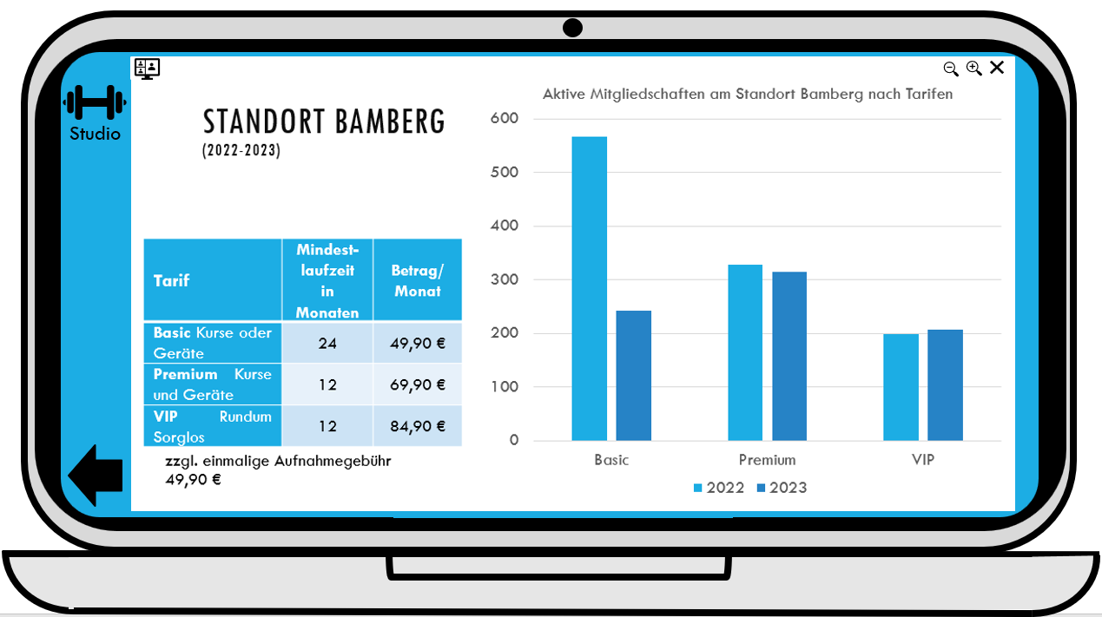 | 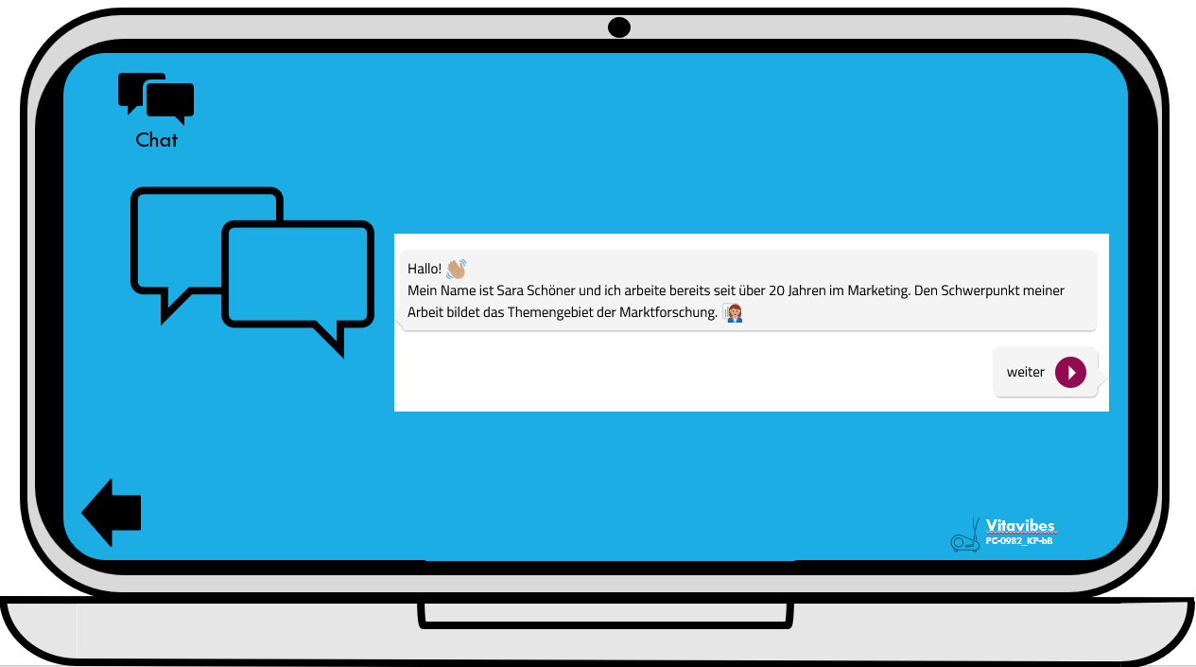
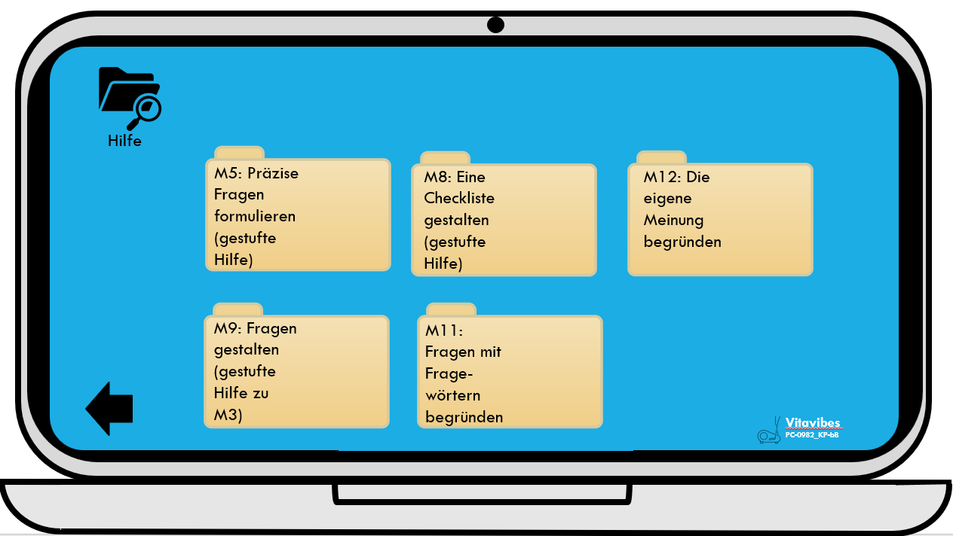 | 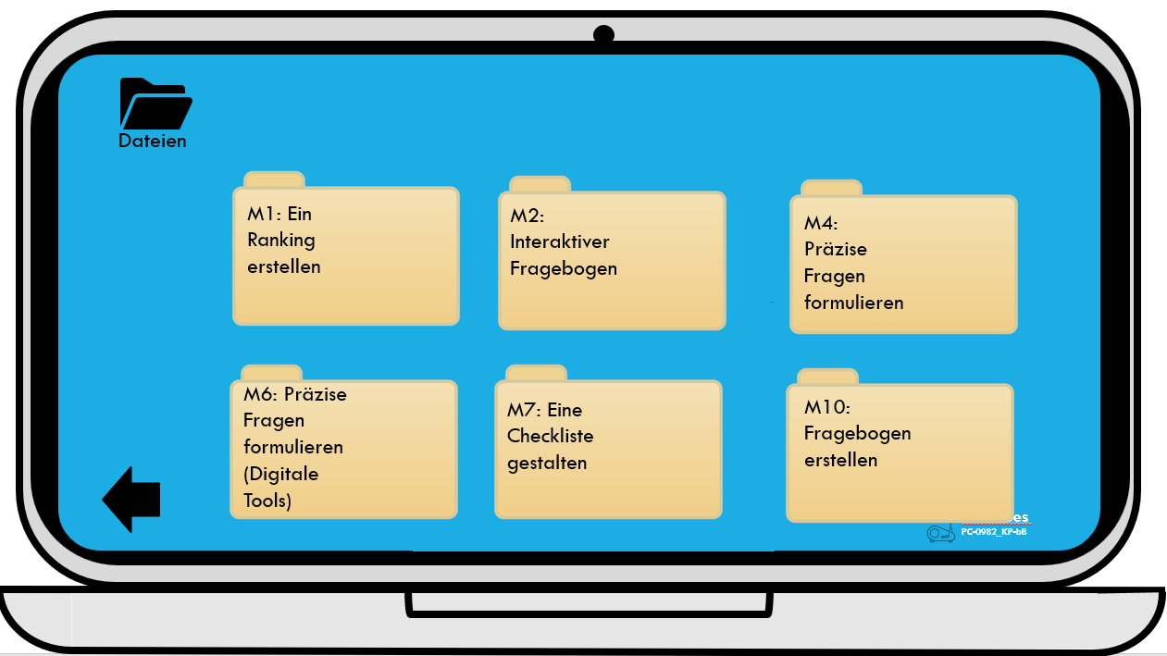

Informieren Sie sich mit Hilfe der Materialien M 2 und M 3.
Erstellen Sie eine Checkliste, die Sie für die Gestaltung und Bewertung eines Fragebogens nutzen.
Tipp: Verwenden Sie die vorstrukturierte Checkliste M 6.

Brauchen Sie Tipps zum Aufbau und zur Gestaltung eines Fragebogens? Verwenden Sie M 7 und M 8.

Sie haben sich über den Aufbau und die Fragengestaltung eines Fragebogens informiert und kennen jetzt die Grundlagen zu Aufbau und Fragengestaltung. Ihre Geschäftsleitung möchte, dass Sie eine Kundenbefragung durchführen, um herauszufinden, warum immer mehr Kundinnen und Kunden kündigen.

Einen passgenauen Fragebogen für das Unternehmen erstellen

Gehen Sie so vor:
- Entscheiden Sie in Ihrem Arbeitsteam, welche Fragen Sie in Ihrem Fragebogen aufnehmen. Beachten Sie hierbei, welche Wünsche und Anforderungen Kunden an ein Fitnessstudio haben könnten.
- Erstellen Sie einen geeigneten Fragebogen im Umfang von 7 bis 10 Fragen in einem geeigneten digitalen Tool.
- Nutzen Sie zur Erstellung die bereits erarbeiteten Materialien.

Welche Fragewörter gibt es? Informieren Sie sich mit M 9.

Nachdem Sie Ihren Fragebogen erstellt haben, laden Sie diesen ins Intranet hoch. Anschließend soll dieser den anderen Teams vorgestellt werden und es soll Feedback gegeben werden. Dazu arbeiten Sie immer mit einem der anderen Teams zusammen.

Unseren Fragebogen vorstellen

Laden Sie Ihren Fragebogen in TaskCards M 11 hoch.

Ihre Geschäftsführung bittet Sie:
„Evaluieren Sie die erstellten Fragebögen mit Hilfe Ihrer Checklisten. Geben Sie konstruktives Feedback.“

Unser Tipp an euch
Kommentieren Sie digital Ihr erhaltenes Feedback zu Ihrem Fragebogen in TaskCards M11.

Hinweis: Die in der Lernsituation genannten und genutzten Apps und Programme wurden nur beispielhaft verwendet und stellen keine Empfehlung oder Aufforderung zur Nutzung eines speziellen Produktes dar. Eine urheberrechtliche und datenschutzrechtliche Prüfung hat grundsätzlich vor Verwendung und Einsatz durch die Lehrkraft selbst zu erfolgen.

